Додаток 1
ЗАТВЕРДЖЕНО
Рішення виконавчого комітету
Новоодеської міської ради
Від 23.03.2026 року № 81

ЗВІТ
ПРО ОЦІНКУ ПОТРЕБ В СОЦІАЛЬНИХ ПОСЛУГАХ НОВООДЕСЬКОЇ МІСЬКОЇ ТЕРИТОРІАЛЬНОЇ ГРОМАДИ

ЗМІСТ

Вступ
Актуалізація, завдання та методологія дослідження
Мета дослідження

1. Характеристика вибірки дослідження
2. Висновки та рекомендації

ДОДАТКИ
Додаток 1. Анкета визначення потреб дітей та сімей з дітьми Новоодеської МТГ
Додаток 2. Опитувальник мешканців Новоодеської МТГ
Додаток 3. Запитання для проведення фокус-груп по визначенню потреб цільових груп дітей, сімей з дітьми

2026

ВСТУП
У цьому звіті представлені результати оцінки потреб дітей, сімей з дітьми у період з січня по березень 2026 року, проведеного в рамках проєкту «Стійкі сім’ї, стійке майбутнє: трансформація системи догляду за дітьми у Одеській та Миколаївській областях».
Дане дослідження здійснено в Новоодеській міській територіальній громаді з метою виявлення актуальних потреб різних груп населення, зокрема дітей, сімей з дітьми, прийомних сімей, багатодітних сімей, опікунських сімей, сімей, в яких є діти з інвалідністю та інших категорій, які потребують соціальної підтримки.
Послуги (соціальні, медичні, освітні, адміністративні, реабілітаційні та інші) є одним із ключових інструментів реалізації державної політики у сфері забезпечення прав і добробуту громадян, особливо в умовах зростання соціальної вразливості, спричиненої повномасштабною війною, вимушеним переміщенням населення, економічними труднощами та трансформацією традиційних моделей підтримки. Територіальні громади як базовий рівень організації життя населення, отримали повноваження і відповідальність за організацію надання соціальних послуг, що відповідають реальним потребам їхніх мешканців. Соціальні послуги є важливою складовою системи підтримки населення, особливо в умовах соціальних трансформацій, пов’язаних із наслідками воєнних дій, внутрішнім переміщенням населення, зростанням соціальної вразливості сімей з дітьми.
Забезпечення ефективного планування, розвитку та надання таких послуг на рівні територіальних громад, яке потребує чіткого розуміння реальних потреб мешканців.
Визначення потреб населення в соціальних послугах є обов’язковим елементом планування та розвитку соціальної інфраструктури громади. Цей процес регламентується наказом Міністерства соціальної політики України від 19 квітня 2023 року №130-Н, який встановлює Порядок визначення потреб населення адміністративно-територіальної одиниці/територіальної громади у соціальних послугах. Документ спрямований на забезпечення системного підходу до вивчення потреб, їх аналізу, прогнозування та прийняття управлінських рішень на основі достовірних даних.
Цей звіт узагальнює результати дослідження, визначає ключові потреби дітей та сімей з дітьми, прийомних сімей, багатодітних сімей, опікунських сімей, сімей, в яких є діти з інвалідністю та інших категорій, враховує звіт щодо визначення потреб населення Новоодеської міської територіальної громади у соціальних послугах, оцінює систему надання послуг та надає практичні рекомендації для прийняття управлінських рішень.
У процесі роботи використано комплексний підхід, що включав аналіз даних, опитування (анкетування), фокус-групи.
З метою організації роботи з визначення потреб у соціальних послугах створена Робоча група розпорядженням міського голови від 15.09.2025 року № 116 та затверджено Положення про робочу групу з формування системи підтримки сімейних форм виховання в рамках участі Новоодеської МТГ у проєкті «Стійкі сім’ї, стійке майбутнє».
До складу робочої групи входять голова Робочої групи, секретар Робочої групи, члени Робочої групи.
Це представники:
• органів місцевого самоврядування;
• комунальної установи «Центр надання соціальних послуг Новоодеської міської ради»;
• закладів освіти, охорони здоров’я;
• громадських організацій і благодійних фондів;
Основним завданням з визначення потреб населення Новоодеської міської територіальної громади у соціальних послугах є вивчення стану системи надання соціальних послуг у громаді та аналіз потреб населення у соціальних послугах.
З метою підтримки осіб та сімей, які перебувають у складних життєвих обставинах в Новоодеській міській територіальній громаді, в комунальній установі «Центр надання соціальних послуг Новоодеської міської ради», функціонують шість структурних підрозділів, які безпосередньо надають соціальні послуги громадянам, що мешкають на території громади (відділення соціальної роботи та соціального супроводу, відділення соціальної допомоги вдома, відділення стаціонарного догляду для постійного або тимчасового проживання, відділення денного перебування, відділення натуральної допомоги, сервісний Офіс) та діє Служба у справах дітей Новоодеської міської ради: м. Нова Одеса, вул. Центральна, 202.
Станом на 01.01.2026 року на обліку в Центрі перебуває 2242 осіб, в т.ч. дітей - 432.
№ | Назва послуги | 12 місяців  2025 рік
1 | Надано послугу консультування | 818
2 | Надано послугу влаштування до сімейних форм виховання | 4
3 | Надано послугу соціальна адаптація | 670
4 | Надано послугу соціальна інтеграція та реінтеграція | 1
5 | Надано послугу представництво інтересів | 3
6 | Надано послугу посередництво (медіація) | 0
7 | Надано послугу соціальний супровід | 69
8 | Надано послугу кризове та екстрене втручання | 8
9 | Надано послугу соціальна профілактика | 105
10 | Перебування на обліку сімей, які потрапили в СЖО | 186
11 | Складено акти оцінки потреб сім'ї | 2899
12 | Здійснено перевірки цільового використання допомоги при народженні дитини | 3
13 | Підготовлено та направлено повідомлення та матеріалів до служби у справах дітей | 6
14 | Здійснено рейдові виїзди спільно із службою у справах дітей та поліцією | 8
15 | Надано консультації особам, які постраждали від домашнього насильства | 51
16 | Надано соціальні послуги мультидисциплінарною командою з надання соціальних послуг | 310 особам  638 послуг
17 | Надано соціальну послугу догляд вдома | 212 особам  21577 послуги
18 | Надано послуги відділенням денного перебування | 687 особам  7350 послуг
19 | Надано соціальні послуги стаціонарного догляду для постійного або тимчасового проживання | 24 особам
20 | Надано натуральну допомогу, перукарські послуги | 433 особам  727 послуг
21 | Надано послуги фахівцем із супроводу ветерана | 124 особам

Діяльність вищеперелічених установ підпорядковується Управлінню соціального захисту населення Новоодеської міської ради.
Новоодеська міська територіальна громада утворена 25 жовтня 2020 року відповідно до розпорядження Кабінету Міністрів України № 719-р від 12 червня 2020 року «Про визначення адміністративних центрів та затвердження територій територіальних громад Миколаївської області», шляхом об'єднання територій та населених пунктів Новоодеської міської ради та 6 сільських рад(Троїцької, Михайлівської, Дільничної, Новосафронівської, Димівської, Підлісненської) Новоодеського району Миколаївської області.

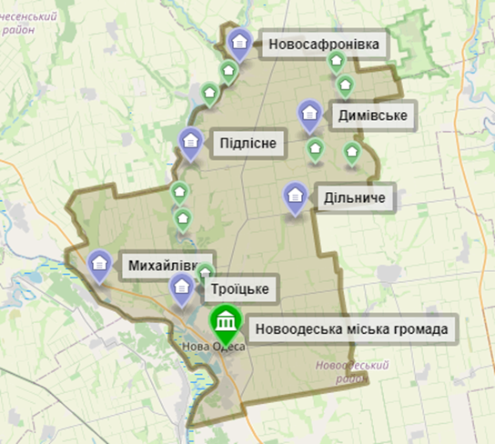

Рис. 1. Новоодеська міська територіальна громада Миколаївської області
Кількість населених пунктів Новоодеської територіальної громади становить 16 (1 місто, 15 сіл). Центром громади є місто Нова Одеса.
Адміністративним центром Новоодеської територіальної громади є місто Нова Одеса, розташоване в центральній частині Миколаївської області, у степовій зоні України на правому березі річки Південний Буг, за 33 км від обласного центру – міста Миколаєва, на перетині шляхів, які сполучають обласні центри держави, що зумовлює його вигідне географічне положення в Україні. Нова Одеса знаходиться у східноєвропейському часовому поясі. Відстань від Нової Одеси до столиці, міста Києва, сягає 420 км.
Новоодеська міська територіальна громада географічно межує (табл. 1):
Таблиця 1
Географічне сусідство Новоодеської міської територіальної громади
 | в контексті громад | в контексті району (Миколаївський район)
з півночі | Єланецька селищна територіальна громада | Вознесенський район Миколаївської області
зі сходу | Сухоєланецька сільська територіальна громада | Миколаївський район Миколаївської області
з півдня | Костянтинівська сільська територіальна громада | Миколаївський район Миколаївської області
із заходу | Дорошівська сільська територіальна громада  Веселинівська сільська громада  Ольшанська сільська територіальна громада | Вознесенський район Миколаївської області  Миколаївський район Миколаївської області

Новоодеська територіальна громада займає площу в 619,02 км², що складає 4,1% від території Миколаївської області (табл. 2) та налічує 17726 мешканців (з них міського населення –12518., сільського –5208чол.). Всього в громаді - 16 населених пунктів, що входили до складу міської та сільських рад (табл. 2).
Таблиця 2
Адміністративно-територіальний устрій Новоодеської міської територіальної громади
Назва населеного пункту | Площа території,  тис. км² | Відстань до адміністративного центру, км
Новоодеська міська територіальна громада | 619,02 | -
м. Нова Одеса | 206,50 | -
с. Криворіжжя | 206,50 | 9
с. Дільниче | 55,77 | 16
с. Гребеники | 55,77 | 27
с. Димівське | 90,40 | 34
с. Озерне | 90,40 | 35
с. Новоалександрівське | 90,40 | 36
с. Ясна Поляна | 90,40 | 37
с. Михайлівка | 46,78 | 18,5
с. Новосафронівка | 48,50 | 40
с. Зарічне | 48,50 | 24
с. Кам’янка | 48,50 | 26
с. Підлісне | 99,11 | 29
с. Новомиколаївка | 99,11 | 22
с. Новопавлівка | 99,11 | 16
с. Троїцьке | 71,96 | 6,5
Щиро дякуємо всім респондентам за відкритість і активну участь. Ваші думки стали основою для формування висновків і рекомендацій, які можуть слугувати орієнтиром для органів місцевого самоврядування, громадських організацій та партнерів, що прагнуть покращити якість життя дітей, сімей з дітьми в Новоодеській міській територіальній громаді.

АКТУАЛЬНІСТЬ, ЗАВДАННЯ ТА МЕТОДОЛОГІЯ ДОСЛІДЖЕННЯ
У сучасних умовах громади виступають ключовими осередками розвитку соціального середовища, де вирішальну роль відіграє підтримка дітей, сімей з дітьми. Саме такі родини потребують системного підходу в забезпеченні якісного доступу до освіти, охорони здоров’я, послуг (соціальних, медичних, освітніх, адміністративних, реабілітаційних та інших), безпечного середовища та дозвілля. З огляду на виклики, зумовлені як соціально-економічною ситуацією, так і наслідками воєнного стану, особливо важливо досліджувати реальні потреби дітей, сімей з дітьми безпосередньо на рівні громади.
Відсутність систематизованої інформації щодо потреб дітей, сімей з дітьми в послугах ускладнює ефективне планування на рівні громади. Актуальність цього дослідження зумовлена потребою достовірних даних, які можуть стати підґрунтям для прийняття рішень, спрямованих на підтримку дітей, сімей з дітьми в Новоодеській міській територіальній громаді.

МЕТА ДОСЛІДЖЕННЯ
Отримання об’єктивних даних (кількісних та якісних), необхідних для прийняття управлінських рішень щодо забезпечення розвитку на території Новоодеської міської територіальної громади системи надання послуг, поліпшення вже існуючих послуг та впровадження нових.

ОСНОВНИМИ ЗАВДАННЯМИ ДОСЛІДЖЕННЯ Є:
- Зібрати дані, необхідні для визначення потреб цільових груп дітей, сімей з дітьми громади.
- Визначити цільову аудиторію для опитування, фокус-груп.
- Розробити анкету.
- Вивчити потреби мешканців через опитування (анкетування).
- Розробити питання для проведення фокус-груп.
- Визначити актуальні потреби дітей, сімей з дітьми через проведення фокус-груп.
  - Характеристика вибірки дослідження
В опитуванні (анкетуванні) прийняло участь 1004 респонденток/тів, анкетування проводилось двома способами: онлайн та у паперовому вигляді. Опитування проводилося в офлайн та онлайн форматі з метою включення до вибірки групи людей похилого віку та тих, які не користуються інтернетом. Вибірка є репрезентативною, оскільки адекватно відображає цільову сукупність та сформована з урахуванням різних характеристик: таких як вік, рівень освіти та соціально-економічний статус.
Для анкетування у форматі онлайн була розроблена «Анкета визначення потреб дітей та сімей з дітьми в Новоодеській територіальній громаді», яка була розміщена на платформі Google Forms, що містить питання трьох типів: відкриті, закриті з можливістю обрати один варіант відповіді та закриті з можливістю обрати декілька варіантів відповідей. Переглянути анкету можна за посиланням.
Другим етапом оцінки потреб стало проведення фокус-груп з отримувачів послуг, а саме: дітей, сімей з дітьми, багатодітних сімей, прийомних сімей, внутрішньо переміщених сімей з дітьми, осіб з числа дітей сиріт та дітей, сімей, що виховують дітей з інвалідністю, людей похилого віку. Було сформовано 7 груп, загальною кількістю - 61 учасників/ць. Комбінування кількісних та статистичних даних, отриманих під час опитування (анкетування), з аналізом структури системи надання послуг у Новоодеській міській територіальній громаді, спільно з якісними висновками з фокус-групових дискусій, дозволяє сформулювати комплексне уявлення про ефективність роботи установ та задоволення громадянок/н, наданою ними допомогою.
Дослідження проводилося з дотриманням принципів об’єктивності, участі та орієнтації на потреби конкретних категорій населення (дітей, сімей що виховують дітей з інвалідністю , багатодітних сімей, прийомних сімей, сімей під патронатним вихованням внутрішньо переміщених сімей з дітьми, людей похилого віку).
Обговорення дали змогу глибше зрозуміти емоційні, контекстуальні та поведінкові аспекти, що не завжди фіксуються в кількісних опитуваннях.
Для обробки даних використовувалися базові інструменти статистичного аналізу та тематичне групування результатів фокус-груп.

Цільові групи респондентів, які прийняли участь в опитуванні (анкетуванні)

Внутрішньо переміщені сім’ї
Прийомні сім’ї

Сім’ї з дітьми
Особи, які здійснюють постійний догляд за людиною, не здатною до самообслуговування

Особи похилого віку
Одинокі батьки
Особи які виховують дітей з інвалідністю
Особи з малозабезпечених сімей
Особи з інвалідністю
Цивільна особа, яка отримала поранення чи ушкодження здоров’я внаслідок війни, але без отримання інвалідності
Член/киня сім’ї цивільного, загиблого внаслідок бойових дій

Здобувач/ка освіти
Багатодітні сім’ї

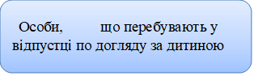
Опікунські сім’ї

Сім’ї військовослужбовців

Серед опитуваних найактивнішими були такі категорії населення:
- Здобувачі освіти – 128 чол;
- Одинокі матері – 125 чол;
- Особи з багатодітних сімей - 169 чол;
- Одинокі матері – 125 чол;
- Особи з малозабезпечених сімей – 124 чол;
- Особа, що перебуває у відпустці по догляду за дитиною – 85 чол;
- Особи з інвалідністю – 58 чол.
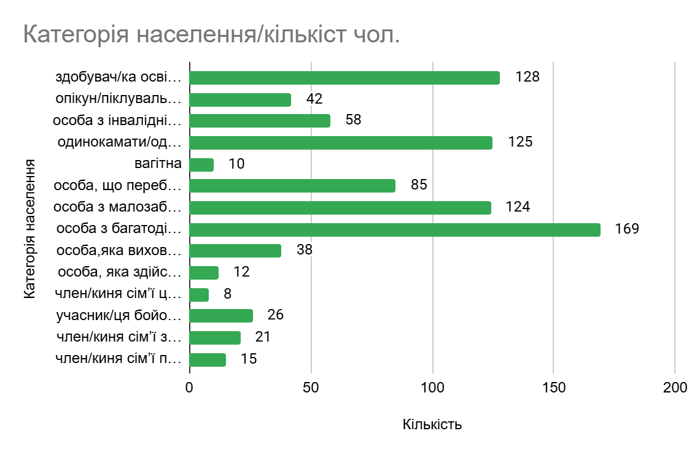
Загальна кількість респондентів – 1004 осіб,
із них: жінки – 878 (87,5%), чоловіки –114 (1,4%)
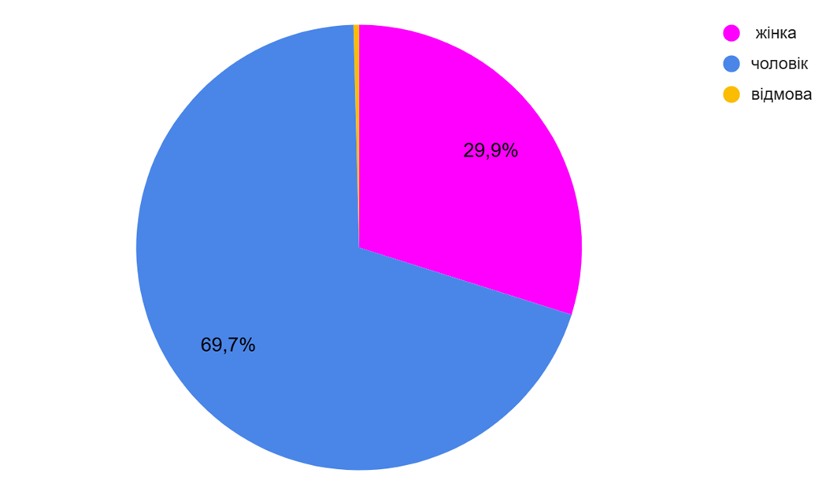

З діаграми видно, що переважно в опитуванні взяли участь жінки. Варто врахувати, що дослідження проводилося в активну фазу війни, тому частина чоловіків, ймовірно, перебувала на службі в Збройних Силах України, що зумовило їх відсутність на опитуванні.
Вікова структура опитуваних: за віком серед респонденток/тів переважали особи віком до 40 років, ще активними були 40–60 років. Також
бачимо з даних таблиці, що люди старші 65 теж взяли участь в опитуванні.
15-25 років |  | 26-40 років |  | 41-59 років |  | 60-65 років і старше |  | Відмова
% | кількість | % | кількість | % | кількість | % | кількість | % | кількість
12,8 | 10 | 52,7 | 529 | 0,8 | 4 | 28,8 | 289 | 3,7 | 37
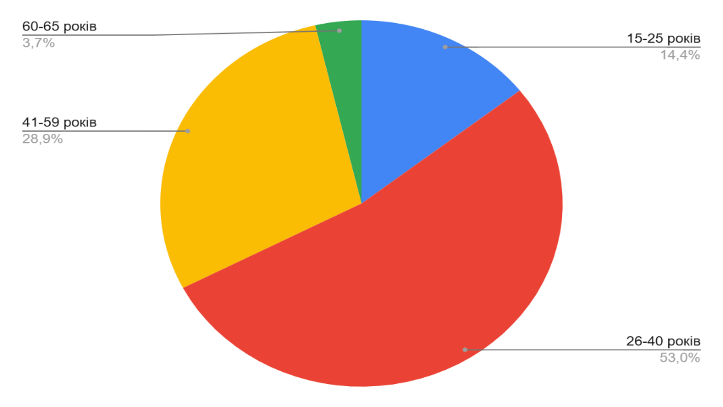

Серед опитаних більше 33,5% це родини в яких виховуються діти статусні, які потребують додаткових соціальних послуг.
До опитування долучились 190 сімей з кількістю дітей від 3-х осіб і більше, Переважно в родинах виховується 1–2 дитини. Водночас понад третину становлять діти з багатодітних сімей, які потребують додаткової уваги та підтримки з боку держави та громади. Більшість із них — це діти шкільного віку, які мають додаткові потреби в освітньому, соціальному, культурному та спортивному розвитку.
Із всієї маси опитаних 6% мають статус дитини з інвалідністю або в процесі її встановлення:
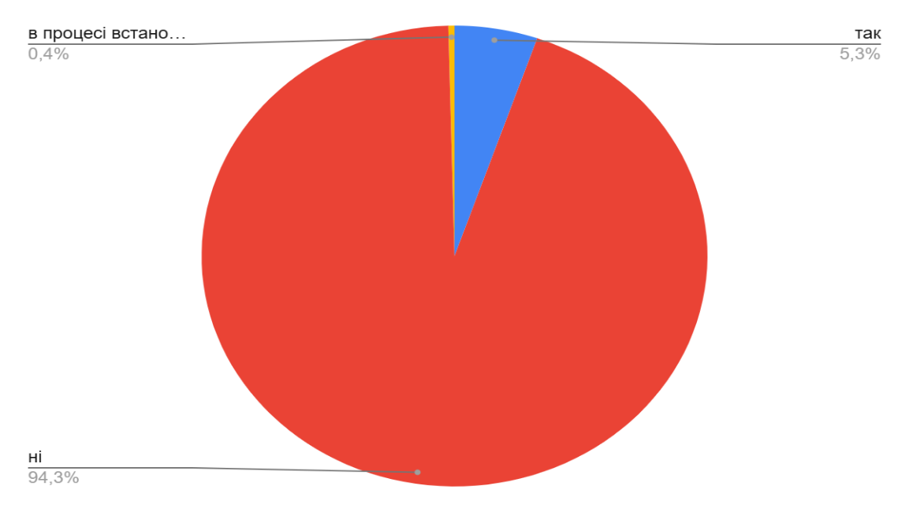
Ці діти особливо потребують додаткових освітніх, медичних та соціальних послуг.

ПРОВЕДЕННЯ ФОКУС ГРУП
Цільові групи учасників, які прийняли участь в фокус-групах

Люди похилого віку ,університет третього віку
Прийомні сім’ї , опікунські сім’ї

Сім’ї з дітьми ,що потребують послуги раннього втручання
Сім’ї, що виховують дітей з інвалідністю

Молодь +18
Багатодітні родини

Сім’ї, що виховують дітей з інвалідністю

З 2 лютого по 27лютого 2026 року було проведено 7 фокус-груп, загальна кількість учасників –61чол, з них:
Жінок - 57чол.
Чоловіків - 4чол.
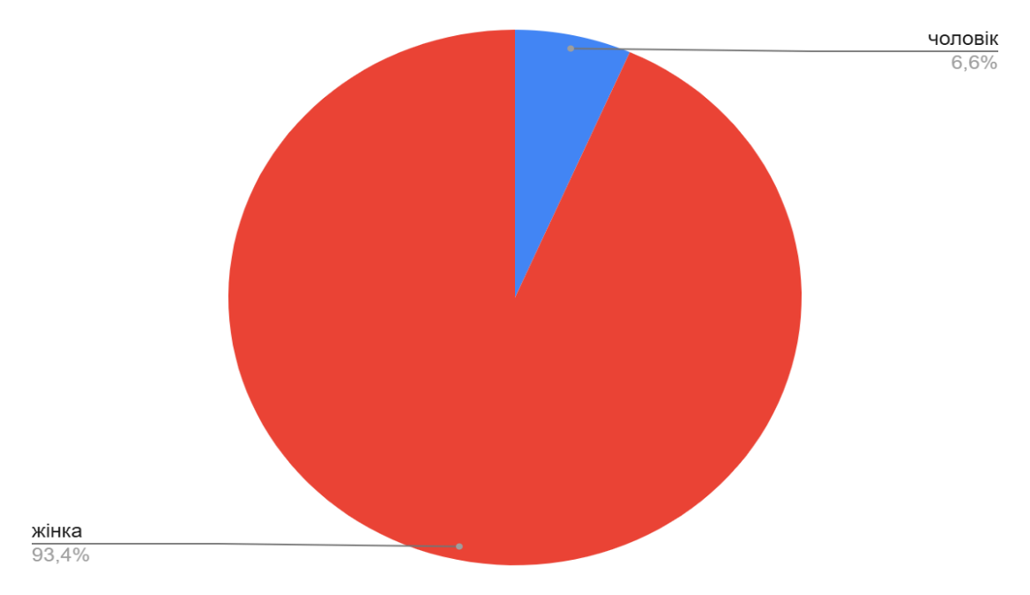

Опитані респонденти виділили більш вразливі категорії населення, які стикаються з проблемами, а діти в таких родинах потребують особливої допомоги та підтримки, інколи у батьків недостатньо фізичних та фінансових можливостей для забезпечення всіх потреб дитини її належного, повноцінного життя та деякі з них мають низьких батьківський потенціал, спроможність.
Було визначено потреби респонденток/тів у послугах.

Найбільший запит є на наступні послуги:
Соціальні - 385чол;
Медичні - 391чол;
Освітні – 314 чол;
Реабілітаційні - 121чол.

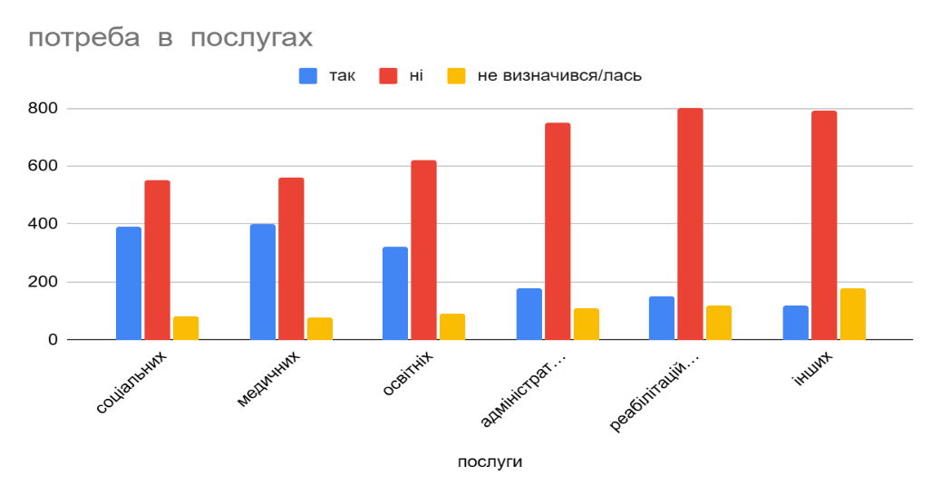
Під час опитування були визначені потреби родин з дітьми, на думку батьків їх діти задоволені базовими потребами (житло, харчування, одяг та ін.), але є все ж таки в батьків є потреби/проблеми з соціальними виплатами, працевлаштуванням, отриманням адмінпослуг, влаштуванням дітей в садочок та дозвілля, зайнятість дітей.
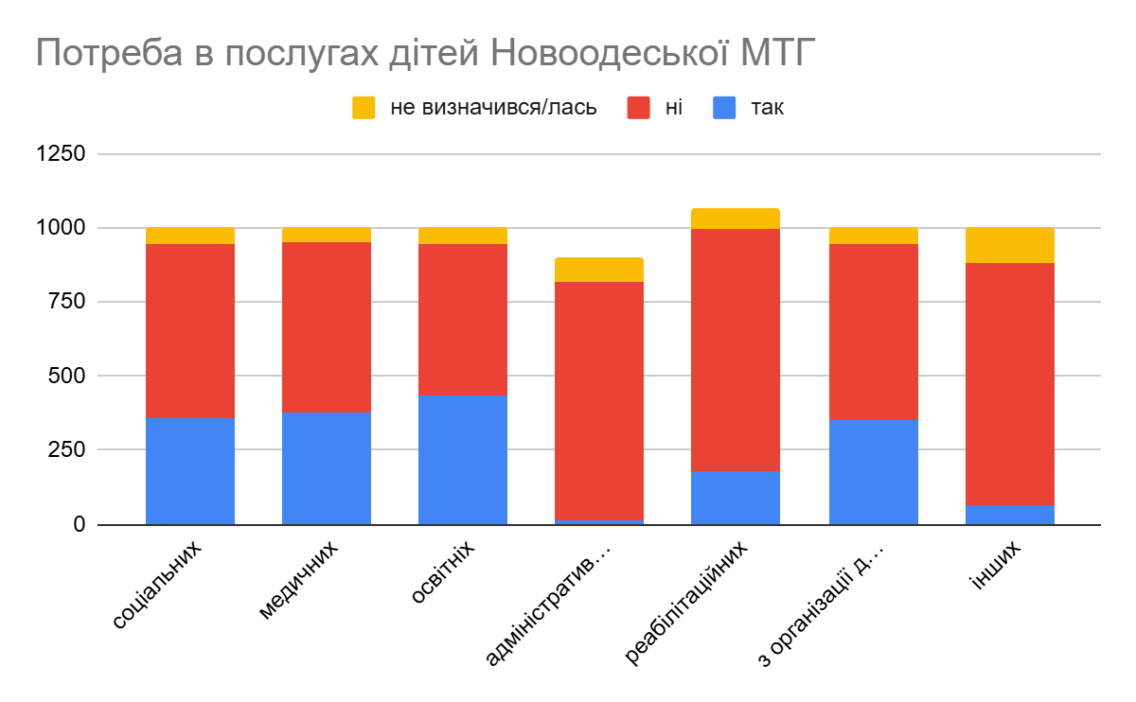

Проведений аналіз виявив переважний запит на послуги консультування, соціальний супровід, соціальна інтеграція дітей/осіб до 23р., які мають досвід альтернативного догляду та виховання.

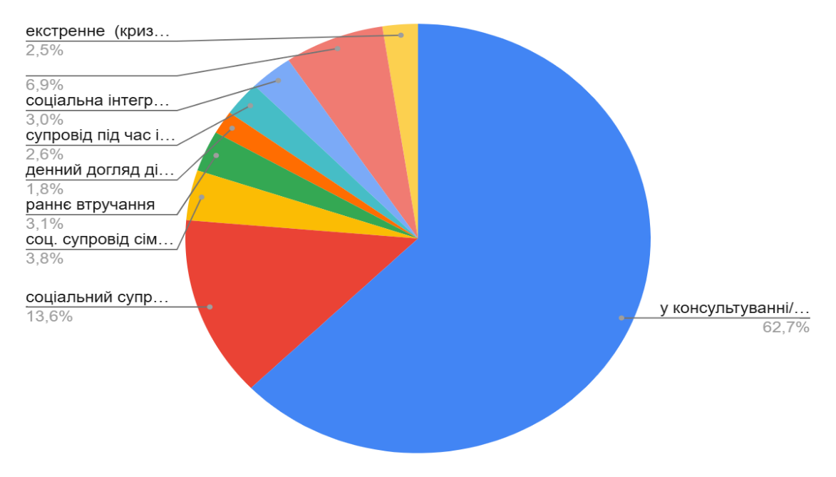

З опитування, звітів проведених фокус-груп отримувачі послуг при звернені до надавача отримують послуги (консультування, інформування, представництво інтересів, супровід і т.д.), але є проблема з отриманням комплексних реабілітаційних послуг, послуги раннього втручання та інклюзивного навчання. Існують перешкоди в тривалості та сталості отримання послуг із-за поганої логістики та незадовільного стану доріг, не проводиться навчання в дошкільних закладах через безпекові проблеми, а саме через відсутність облаштованих укриттів, немає послуги тимчасового догляду, відпочинку для батьків, що виховують дітей з інвалідністю, недостатньо послуг профорієнтації дітей та інформаційної підтримки у молодіжному форматі.
При опитуванні було враховано думку респондентів про рівень надання соцпослуг у громаді, 76 % з них висловилися про те, що задоволені якістю їх надання:
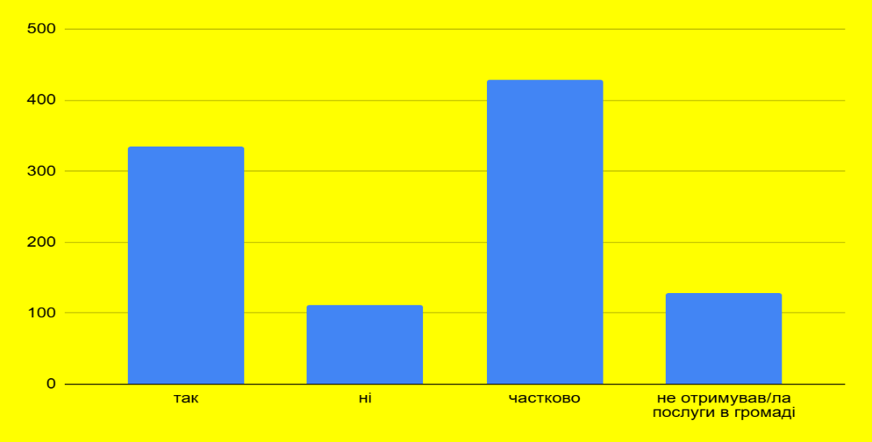
Опитані респонденти/тки про послуги в основному дізнаються через родичів, знайомих, соціальні мережі 76% опитаних, майже 15,2% населення дізнається з національного та місцевого телебачення, газет, журналів, стендів, буклетів, від родичів та знайомих 55,6%, особисто від соціальних працівників -21,2%.
Інформування в громаді необхідно удосконалити, так як не всі громадяни, особливо люди похилого віку мають сучасні ґаджети та доступ до мережі інтернет.
  - Висновки та рекомендації
Система надання послуг в Новоодеській міській територіальній громади оцінена «добре» мешканками/цями громади.
Майже 77% опитаних статус не вказали але майже 33% це категорії батьків з дітьми, які належали до вразливих груп населення та перебували у складних життєвих обставинах, яких забезпечено соціальними послугами.
Серед соціальних послуг, яких потребували мешканці громади такі:
базові соціальні послуги:
- соціальний супровід сімей, осіб, які перебувають у складних
життєвих обставинах - 15,4%
- соціальний супровід сімей , в яких виховуються діти -сироти,
діти позбавлені батьківського піклування - 4,3%
- консультування – 71,1%;
- соціальна адаптація – 3,4%;
- підтримане проживання – 7,9%;
- супровід під час інклюзивного навчання – 3%,
- соціальна інтеграція дітей – 3,4%,
- денний догляд дітей з інвалідністю - 2%);
- екстрене (кризове) втручання - 2,8%
- раннє втручання - 3,5%
- інші базові послуги (посередництво).
Більшість людей, що скористалися цими послугами, були задоволені їх наданням.
Однак, мешканці Новоодеської міської територіальної громади висловлюють побажання щодо розвитку та вдосконалення існуючих послуг і створення нових, розширення їх діапазону, покращення якості, залучення та навчання професійних кадрів, облаштування безпекових об’єктів для роботи сфери послуг і функціонування інфрастуктурної мережі.

Додаткові потреби, яких потребують опитані респонденти:
Послуги | Додаткові послуги яких потребують опитані респонденти
Соціальні | пільги родинам, субсидія
Соціальні | оздоровлення дітей
Соціальні | соціальні виплати (ДСД, виплати одиноким і т.д.)
Соціальні | гуманітарна допомога/грошова допомога
Соціальні | Додаткові штатні посади психолога, логопеда/дефектолог
Соціальні | постійне вивчення потреби в послугах
Соціальні | створення центру в Новоодеській громаді (дозвілля, відпочинку та підтримки дітей)
Медичні, реабілітаційні | безкоштовна медична діагностика для дітей та вразливих соціальних груп
Медичні, реабілітаційні | послуги дитячого стоматолога
Медичні, реабілітаційні | Комплексна реабілітація дітей з інвалідністю
Медичні, реабілітаційні | Наявність послуг дитячих вузькопрофільних медпрацівників, тимчасового нагляду, відпочинку для сімей, що виховують дітей з інвалідністю.
Освітні | зона відпочинку/заклади для дітей та молоді
Освітні | додаткові інтерактивні гуртки, технічні гуртки, розважальні заклади (шахи, вивчення іноземної мови )
Освітні | Створення центру розвитку дитини
Освітні | безкоштовні спортивні секції та гуртки
Освітні | Наявність логопеда, психолога в дитсадочках школах
Освітні | Профорінтаційне інформування молоді
Освітні | харчування дітей в школі,облаштування укриттів в дитсадках, школах
Адміністративна | ігрові площадки, дитячі майданчики, ремонт доріг та доступна логістика
Адміністративна | Доступність адміністративних послуг
Адміністративна | Створення центру для проживання дітей
Адміністративна | збільшення фінансування на соціальні потреби громадян
Адміністративна | Спорткомплекс із критим стадіоном, басейном, громадські туалети
За результатами аналізу даних надавачів соціальних послуг комунальної форми власності, які працюють на території Новоодеської міської територіальної громади в умовах надзвичайного та воєнного стану встановлено, що за деякими соціальними послугами наявна можливість збільшення кількості їх отримувачів. Отже, потреби дітей, сімей з дітьми в громаді є багатогранними, їх вирішення вимагає системного, комплексного підходу. Також, існують конкретні аспекти, які потребують подальшого вдосконалення для забезпечення кращого задоволення потреб мешканок/ців громади.
Таким чином, для ефективної роботи з надання послуг в Новоодеській міській територіальній громаді рекомендуємо:
- покращити інформаційно-роз`яснювальну роботу серед населення громади щодо послуг, а саме: забезпечити постійне оновлення інформації на інформаційних стендах, надання спеціалістами консультацій на робочих місцях та в телефонному режимі, в тому числі, за допомогою ресурсів мережі Інтернет;
- продовжити надання послуг (освітніх, соціальних, медичних, реабілітаційних, адміністративних), які вже надаються в громаді;
- використовувати
- Анкету визначення потреб дітей, сімей з дітьми в Новоодеській міській територіальній громаді, запитання для проведення фокус-груп;
- за потребою додатково ввести посади у надавача соціальних послуг, а саме: логопеда, психолога, реабілітолога, соціального працівника, особливо для розширення послуги раннього втручання;
- забезпечити доступ до послуг для маломобільних груп;
- вибудовувати стратегію залучення ресурсів для посилення матеріально-технічної та фінансової спроможності суб’єктів системи надання послуг в громаді;
- налагодити міждисциплінарну, міжсекторальну та міжгалузеву взаємодію в територіальній громаді та за її межами;
- розвивати сімейні форми виховання, послуги для сімейних форм, ветеранів та членів їх сімей, залежних осіб, дітей та осіб з інвалідністю;
- сприяти розвитку та функціонуванню волонтерських груп та груп взаємопідтримки і допомоги;

Загальна оцінка системи соціального захисту у Новоодеській міській територіальній громаді є позитивною, але існують завдання, які потребують подальшого вирішення та вдосконалення для забезпечення більш повного задоволення потреб мешканок/ців громади.
__________________________________________________________________

